Git bash, Visual Studio code
Verde---Dato a cambiar
Azul---Que es lo que hace el comando
Negro--Comando
Pwd
Ver donde estoy
cd d:
Para ir al disco d
Ls
Ver que archivos tiene
cd Algoritmos-I
Para ir a la carpeta
git add .
Para agregar a la carpeta
git commit -m “Agregando ejercicio conversión”
Para agregar un comentario
git push -u origin main
Para agregar a la nube
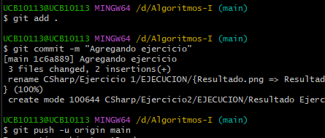

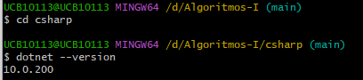
Vistual Studio

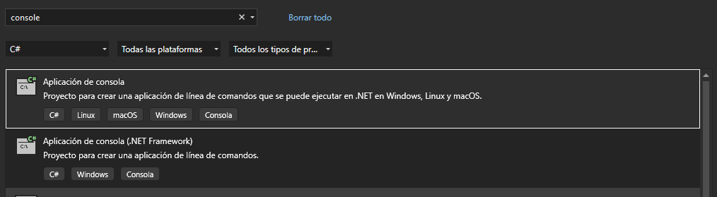
Elegir Net
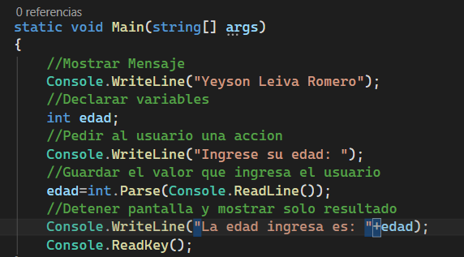

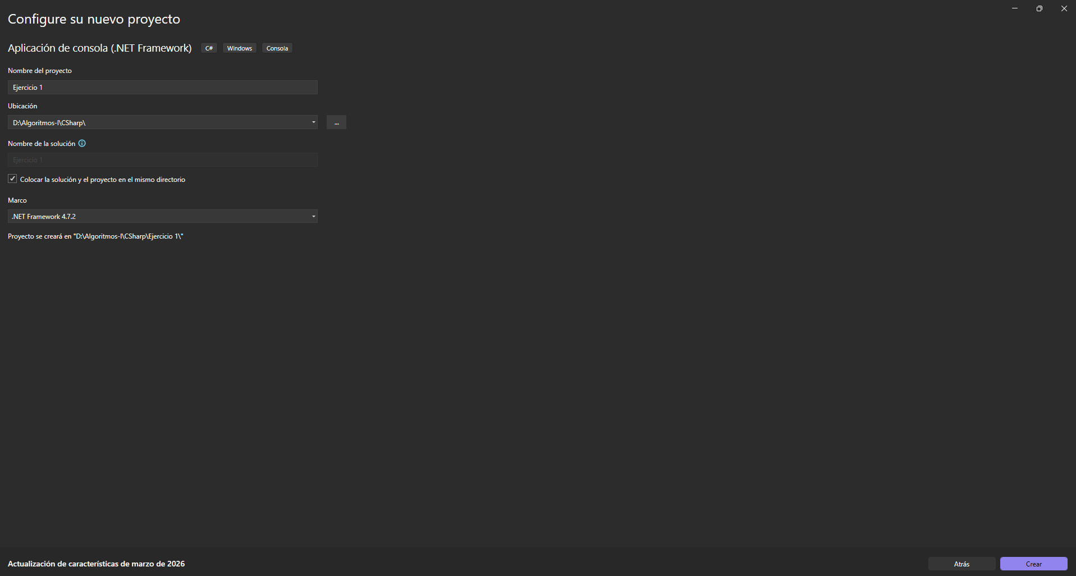
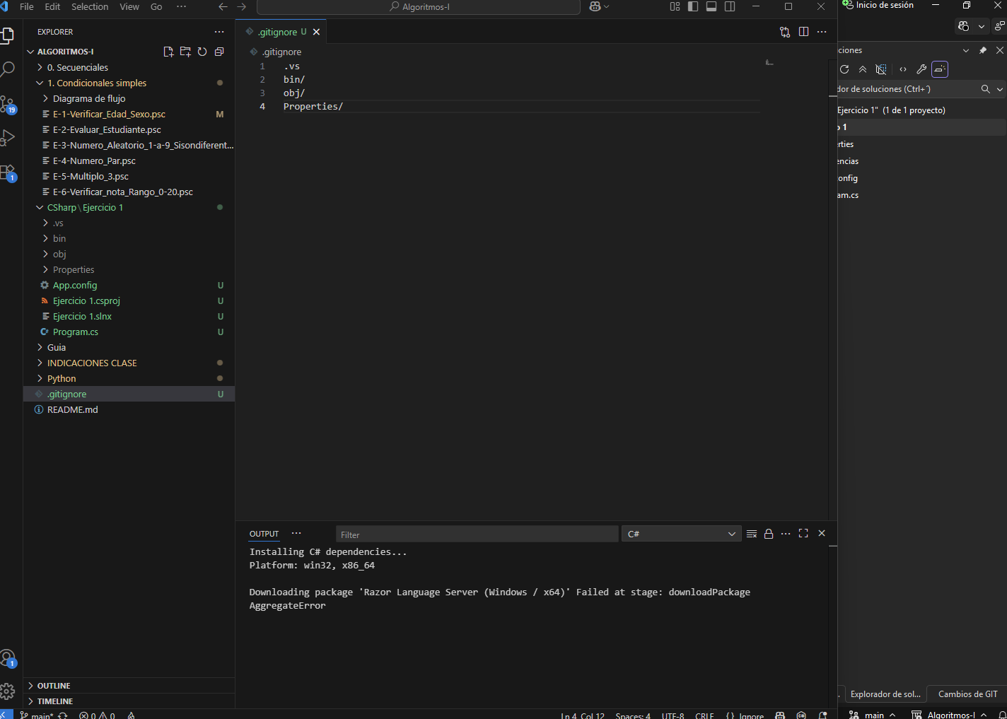
Luego control + S para guardar

